«Роль развивающей предметно – пространственной среды
в развитии детской инициативы»
Стремительное развитие всех сфер общественной жизни, повышение уровня влияния новых технологий на условие существования человека делают вызов перед обществом, образовательными организациями, педагогическими коллективами к поиску новых методов в обучении и воспитании подрастающего поколения, развития детской инициативы и творчества, как одного из основных показателей успешности ребенка в бедующем.
Современный ребенок дошкольного возраста в большинстве случаев легко управляется со сложными техническими устройствами, такими как планшет, мобильный телефон, компьютер, но нынешних дошкольников отличает более низкий уровень речевого развития, наблюдается резкое снижение фантазии и творческой активности детей, инициативности, самостоятельности. Сегодня современному миру нужны мобильные, креативные, инициативные взрослые. Таким образом, именно в дошкольном возрасте мы должны создать условия по развитию инициативности к активным действиям в ситуации выбора.
В 2020г перед педагогами дошкольного учреждения была поставлена задача – создать такую развивающую предметно – пространственную среду во всех помещениях детского сада, которая способствовала бы развитию детской инициативы и творчества. Инициативная группа педагогов разработала долгосрочный проект «Говорящие полы и стены в образовательной деятельности ДОУ» на основе технологий «Говорящие стены», «Умный пол». Цель проекта - обеспечить комплексный подход к созданию предметно развивающей среды и психолого - педагогических условий, направленных на развитие детской инициативы и самостоятельности в ДОУ. Реализация задач проекта повлекла за собой динамичное развитие предметно – пространственной среды всего дошкольного учреждения.
Например, один из переходов между блоками внутри детского сада был оформлен в виде подводного мира. На стенах и полах красочно представлены обитатели подводного мира, также, на стенах изображены герои легенды о священном озере Байкал. Вся информация зашифрована в куар – коде. В данном пространстве находятся самодельные ракушки, в которых размещен разнообразный материал по морской тематике: камешки, ракушки, игрушки животных подводного мира, аквариум и многое другое.
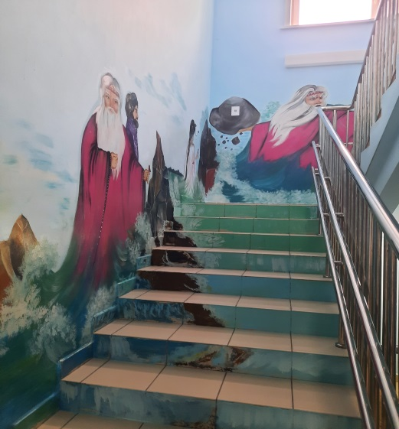
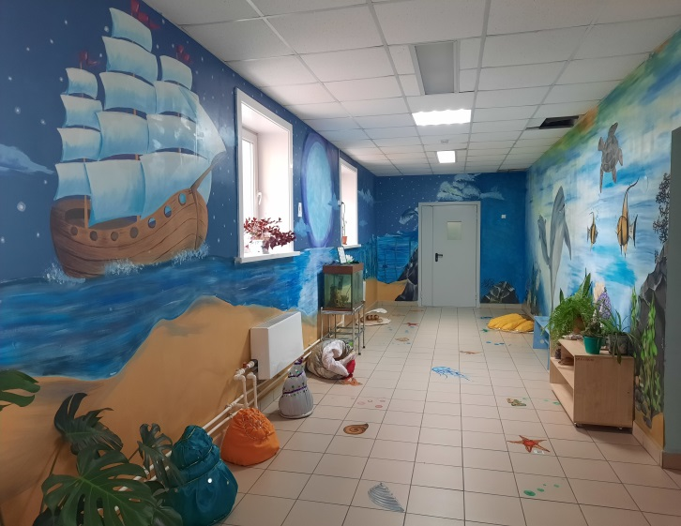

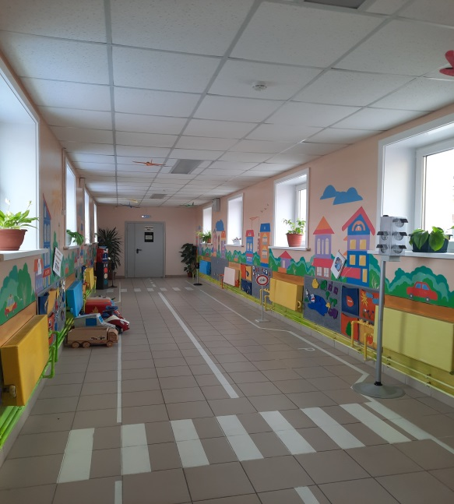
Второй переход между блоками внутри дошкольного учреждения был оформлен в виде пейзажа родного города Улан - Удэ, где «движется» транспорт, работают светофоры, гуляют люди. Находясь в данной среде, дети имеют возможность самостоятельно воспроизвести на магнитной доске или фланелеграфе свое любимое место в городе с его достопримечательностями. Смоделировать маршрут движения до него с соблюдением всех правил дорожного движения. Это помогает педагогам в интересной, игровой форме не только изучать и закреплять с детьми правила дорожного движения, но и развивать связную речи в виде построения диалогов и монологов.
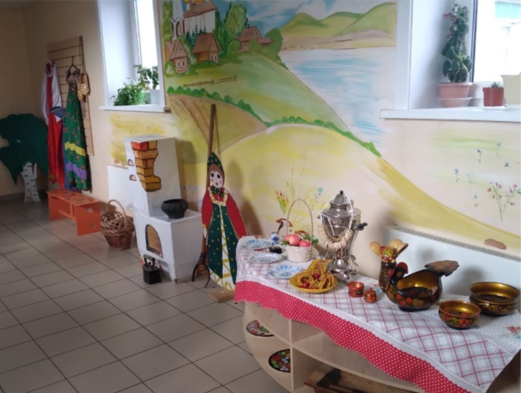
Приобщение детей к изучению родного края, воспитание юных граждан нашей великой страны – одна из главных задач в дошкольном учреждении. Для работы в данном направлении нами была создана развивающая предметно – пространственная среда в красках национального колорита. Погружаясь в данную среду, дети в игровой форме изучают быт и особенности русской и бурятской культуры. Материал, представленный в данном пространстве, способствует развитию у детей интереса к изучению родного бурятского языка. Особо нужно отметить, что активными участниками по наполнению и оформлению данной развивающей среды являются родители наших воспитанников.
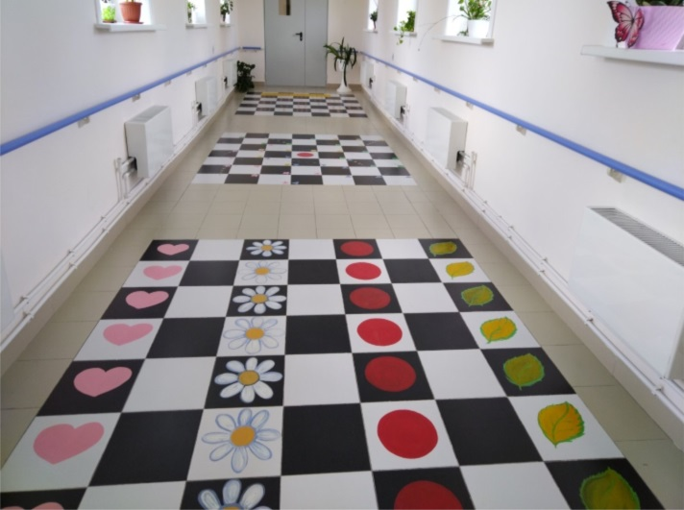
Не менее интересно представлена развивающая среда на напольных плитах, где выложены подвижные игры «Классики», «Бродилка», «Веселый счет». Данное игровое пространство способствует развитию дружеских взаимоотношений, памяти, творческого мышления, воображения, формированию у детей способности действовать в уме, развитию морально-волевых качеств и, конечно же, развитию детской инициативы.

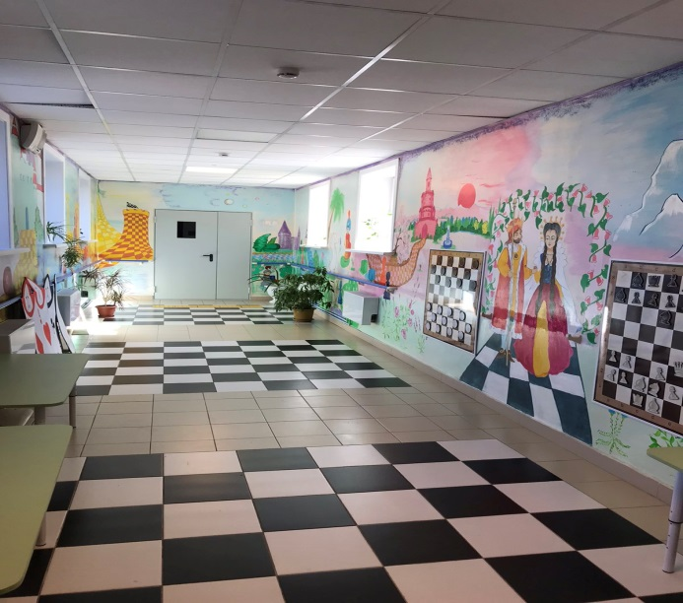
Следующая зона развивающей предметно – пространственной среды учреждения представлена в виде «мира шашек и шахмат», поля которых располагаются не только на стене, но и на полу. Беря в руки шашку, надев на голову символ одной из фигур шахмат, ребенок встает на игровое поле и погружается в увлекательный мир, переоценить значимость которого в развитии детей очень сложно. Благодаря играм в шашки и шахматы дети учатся быть терпеливыми, усидчивыми, настойчивыми в достижении поставленной цели, вырабатывают в себе работоспособность, умение решать логические задачи, производить расчеты на несколько ходов вперед, тренируют память, учатся самодисциплине.
Современный этап развития дошкольного образования отмечается быстрым темпом внедрения в практику работы дошкольного учреждения различных технологий, вследствие чего происходит качественное изменение среды. Именно среда, в свою очередь, способствует развитию детской инициативы, которая проявляется в свободной форме деятельности детей по выбору и интересам. Открывая перед собой возможность играть, рисовать, конструировать, сочинять по своему замыслу, ребенок дошкольник познает мир в соответствии с собственными интересами и потребностями.
Следуя девизу коллектива «Перемены к лучшему – залог успешной работы детского сада» педагоги продолжают работу над проектом, создавая условия для детей по развитию инициативности к активным действиям в ситуации выбора.

Авторы:
Зарубина Татьяна Леонидовна, заведующий
Еранская Евгения Владимировна, старший воспитатель

